Formulier doorgeven cijfer correctie / Form for grade correction
Let op! Per formulier kan er één correctie voor één cijfer van één student worden ingediend.
Attention! One correction form per student.
Studentgegevens / Student details
Studentnummer:
Student number:

Naam student:
Name student:

Opleiding:
Program:

Vakgegevens / Course information
Vaknaam:
Course name:

Vakcode:
Course code:

Studiepunten:
Credits:

Resultaat (oud):
Result old:

Resultaat
(na correctie):
Result new
(after correction):
Reden correctie (graag aankruisen of invullen wat van toepassing is - meerdere opties mogelijk)
Reason for correction (please tick or fill in the appropriate box - multiple options possible)
[ ] correctie na inzage tentamen
correction after examination inspection
[ ] correctie na foutieve invoering in VU.nl
correction after incorrect registration in VU.nl
[ ] correctie na herberekening
correction after recalculation
[ ] anders, ………
other, ………

Docentgegevens / Teacher details
Naam vakcoördinator:
Name Coordinator:

Datum ingevuld:
Date when filled in:

(Digitale) handtekening:
(Digital) Signature:

Dit formulier is alleen bedoeld om correcties van resultaten in te dienen bij het studiesecretariaat. De correctie kan alleen doorgevoerd worden wanneer alle gegevens zijn ingevuld.
This form is only intended to submit corrections of results to the Education office. The correction can only be
made when all data have been filled in.

Stuur naar:
Please send to:
Onderwijsbureau.FRT@vu.nl (cijfers vakken School voor Religie en Theologie / grades for the School of Religion and Theology)

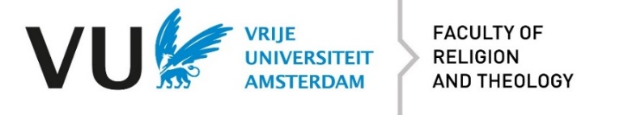
Onderwijssecretariaat School voor Religie en Theologie, kamer 12A-76 Educational Office School of Religion and Theology, room 12A-76
School voor Religie en Theologie, De Boelelaan 1105, 1081 HV Amsterdam School of Religion and Theology, De Boelelaan 1105, 1081 HV Amsterdam

